Павел Басинский

Искусство жить

Сегодня день памяти Александра Исаевича Солженицына

(Российская газета. 2012. 3 авг. № 5850;
URL: http://www.rg.ru/2012/08/03/soljenicin.html)
Четыре года назад в ночь с 3 на 4 августа в своем доме в Троице-Лыково ушел из жизни А.И. Солженицын. 6 августа он был похоронен на кладбище Донского монастыря…
Дата не круглая, но это и хорошо. В отмечании круглых смертных дат всегда есть какая-то неловкость. Причем у нас она проявляется на государственном уровне. В 1937 году в СССР очень широко и помпезно отмечали 100-летие гибели А.С. Пушкина, и это совпало с началом масштабных репрессий против интеллигенции. Два года назад мы как-то невнятно отметили столетие ухода и смерти Л.Н. Толстого. И жизнь началась какая-то невнятная.
Но в этом году мы должны отметить и две круглые даты. 50 лет назад, в ноябре 1962 года, в журнале «Новый мир» вышла повесть «Один день Ивана Денисовича». Это и начало публичного литературного пути Александра Исаевича, и, конечно, определенная веха в русской литературе вообще. А 40 лет назад, в начале 1972 года, он закончил писать свою «Нобелевскую лекцию», и в том же году она вышла на русском, шведском и английском языках в сборнике Нобелевского комитета «Les Prix Nobel en 1971». Напомню, что эта премия была присуждена еще в октябре 1970 года, но Солженицын отказался от поездки в Швецию, понимая, что обратно его не пустят. В 1972 году в Москву должен был приехать секретарь Шведской академии Карл Рагнар Гиров, чтобы вручить премию на частной квартире. К этому визиту писатель готовил свою лекцию. Но Гирову отказали в визе, и тогда текст лекции был нелегально переправлен в Швецию. По сути, это было начало публичного пути Солженицына как публициста, если не считать его статьи — полемики о русском языке с академиком В.В. Виноградовым в 1965 году в «Литературной газете» — «Не обычай дёгтем щи белить, на то сметана» — первая и единственная газетная публикация в подцензурной прессе.
Так что всё было сравнительно недавно: и начало литературной деятельности, и первое громкое выступление как публициста. За это время, собственно, успело вырасти и даже занять ключевые места в обществе и государстве только одно поколение. И это мое поколение. Те, которым сегодня за сорок. Те, которые родились и были детьми, когда Солженицын прославился на родине, а обрели сознание, когда его на своей же родине запретили…
Разумеется, дело не только в Солженицыне, но и в нем тоже. Тогда, в начале 1960-х годов была возможность «перестройки» общества совсем другими людьми. Это было поколение воевавших или, по крайней мере, переживших войну. Война перемолола страну физически, но и прочистила мозги и души, восстановив незыблемые и традиционные понятия о том, что хорошо и плохо.
Не случайно, в 1950–60-е годы рождается мощная литература и сильная публицистика. Последняя нынче кажется старомодной и скучноватой, но именно она имела живую связь с обществом, ее обсуждали на всех углах, вырывали друг у друга из рук свежие номера «Нового мира», «Известий», «Литературной газеты».
Солженицын в своей прозе и публицистике всегда шел на много шагов впереди советской, подцензурной печати. И если бы ему была дана свобода голоса в СССР, сегодня мы имели бы совсем другое общество. Свободное общество, а не то, которое привыкло к тому, что свобода приходит «тайно», из-под полы, и исключительно со стороны Запада. Общество, которое выработало бы свои нравственные критерии и защиты перед вступлением в глобальный мир, а не входило бы в него на праве провинившегося подростка.
Когда мы стали «свободно» обсуждать «Архипелаг ГУЛАГ»? В 90-е годы. Но разве тогда нам было до обсуждения одной из самых важных проблем нашей истории?! Тогда в головах одних были только деньги, деньги, а других — бессильная обида, что их надувают, отнимают у них законный «кусок» общенародной собственности. Если бы мы свободно читали, обсуждали «Нобелевскую лекцию», где Солженицын говорил не только об искусстве и о красоте, которая, по Достоевскому, «спасет мир», но и об искусстве жизни отдельной страны с ее традициями в глобальном мире (да, уже тогда говорил!), разве сегодня мы смотрели бы на происходящее в глобальном мире как баран на новые ворота, не понимая, где тут вход и где тут выход?
«На нас валит накат событий, полмира в одну минуту узнаёт об их выплеске, но мерок — измерять те события и оценивать по законам не известных нам частей мира — не доносят и не могут донести по эфиру и в газетных листах: эти мерки слишком долго и особенно устаивались и усваивались в особной жизни отдельных стран и обществ, они не переносимы на лету».
Это в 72-м году написано, не сегодня…
Давайте помечтаем… В нормальном обществе, что такое нобелевский лауреат? Слава, гордость страны, высшее современное выражение ее художественной элиты, признанное всем мировым обществом. И что бы там ни писали о «нобелевском мифе», это такой, знаете ли, очень приятный «миф»! Не только для лауреатов, но и для страны, где они родились и на языке которой они пишут. Их лекции — это некое Слово не только от себя, но и от их культуры.
Даже сегодня, читая «Нобелевскую лекцию» Солженицына, нельзя не удивиться: во-первых, тому, на какой высокий пьедестал он поднимал Искусство (причем именно чистое, не ангажированное), а во-вторых, тому, как далеко он прозревал опасности, которые возникнут перед Россией, когда она неизбежно вольется в глобальный мир. И сколько же драгоценных лет мы потеряли, не думая об этом!
«…за последние десятилетия человечество незаметно, внезапно стало единым — обнадёжно единым и опасно единым, так что сотрясенья и воспаленья одной его части почти мгновенно передаются другим, иногда не имеющим к тому никакого иммунитета».
«Верхоглядное непонимание извечной человеческой сути, наивная уверенность непоживших сердец: вот этих лютых, жадных притеснителей прогоним, а следующие (мы!), отложив гранаты и автоматы, будут справедливые и сочувственные. Как бы не так!..» Ну хоть это-то мы сегодня понимаем?! Или всё еще нет? Тогда мы ничем не отличаемся от современного Ближнего Востока.
Искусство жить! Не самому, не просто нравственно совершенствуясь, чему справедливо учил Толстой в более традиционную эпоху жизни России, но всем обществом и в мире глобальных изменений. Вот о чем была эссеистика писателя с первой же публикации.

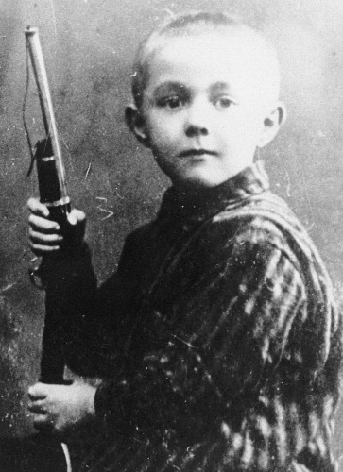
Маленький диссидент и лауреат Нобелевской премии
по литературе Александр Солженицын

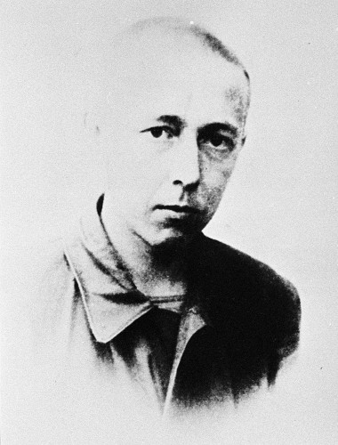
Молодой лагерник Солженицын,
через полтора года после ареста, 1946
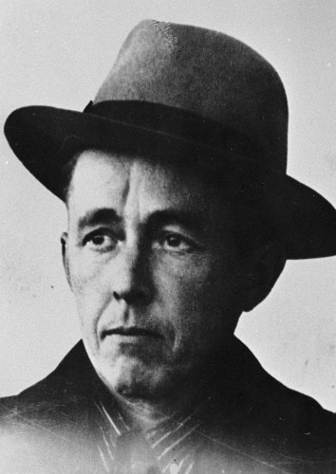
Солженицын в ссылке
(после лечения в онкодиспансере вы Ташкенте), 1954

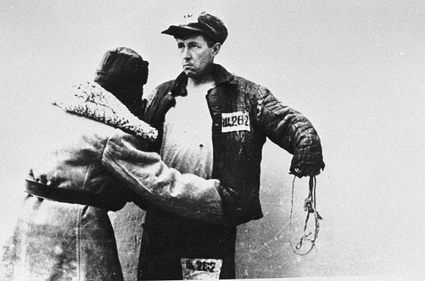
«Шмон» — обыск в ссылке

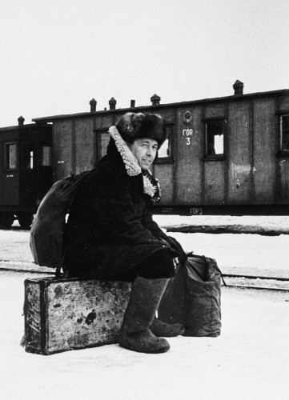
Александр Солженицын переселяется
из Владимирской обл. в Рязань,
станция «Рязань-пристань», 1957

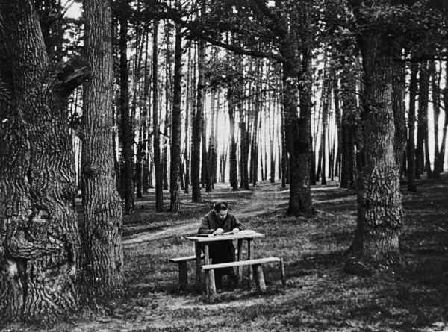
Александр Солженицын в Солотче под Рязанью.
Работает над рассказом «Для пользы дела».
Весна, 1963

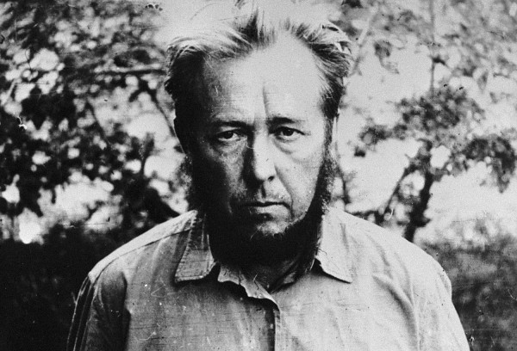
Солженицын в сентябре 1965.Снимок сделан вскоре после обыска на квартире Теуша,
где были взяты роман «В круге первом» и архив писателя

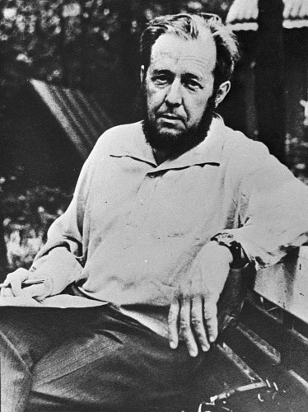
Солженицын на даче у Корнея Чуковского,1968

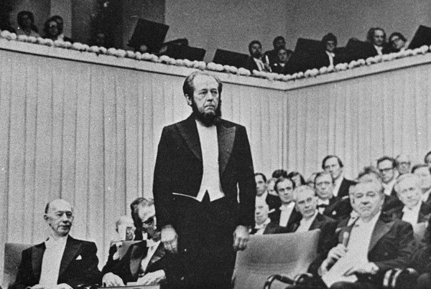
Александр Солженицын во время вручения ему
Нобелевской премии по литературе
4-мя годами позднее присуждения.
Стокгольм, 1974

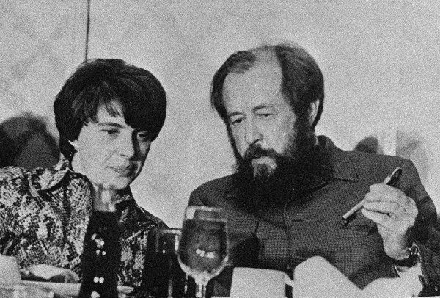
Александр Солженицын и его жена Наталья в Нью-Йорке, 1975

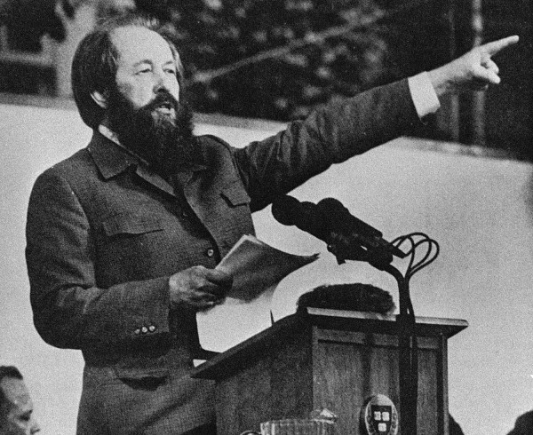
Лекция в Гарварде, 1976

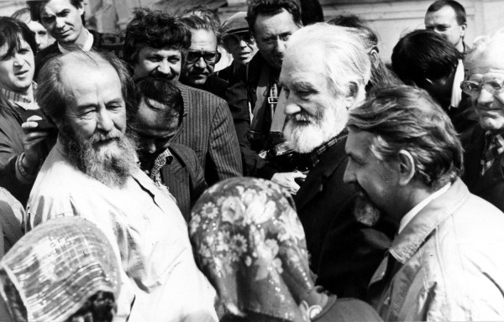
Русский писатель возвращается домой 27 мая 1994
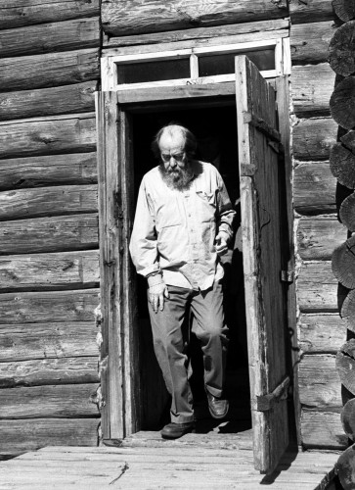
На даче писателя

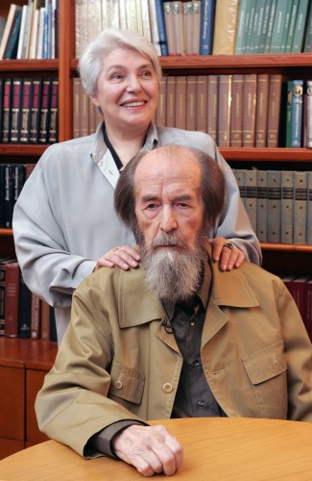
С женой Натальей

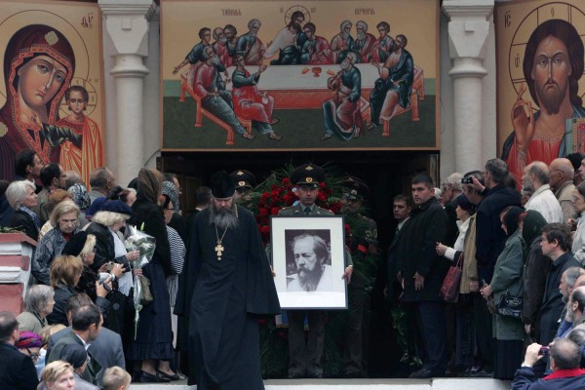
Александр Солженицын скончался 3 августа 2008 года на 90-м году жизни,
в своём доме в Троице-Лыкове. Смерть наступила в 23:45 по московскому времени
от острой сердечной недостаточности

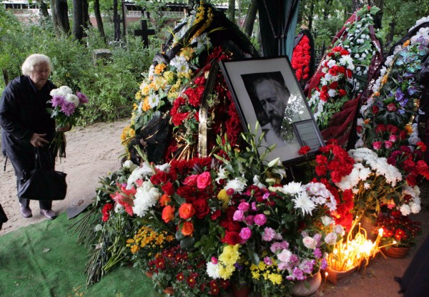
Всегда у некрополя Донского монастыря за алтарём храма Иоанна Лествичника,
где упокоился писатель, люди приносят свежие цветы

